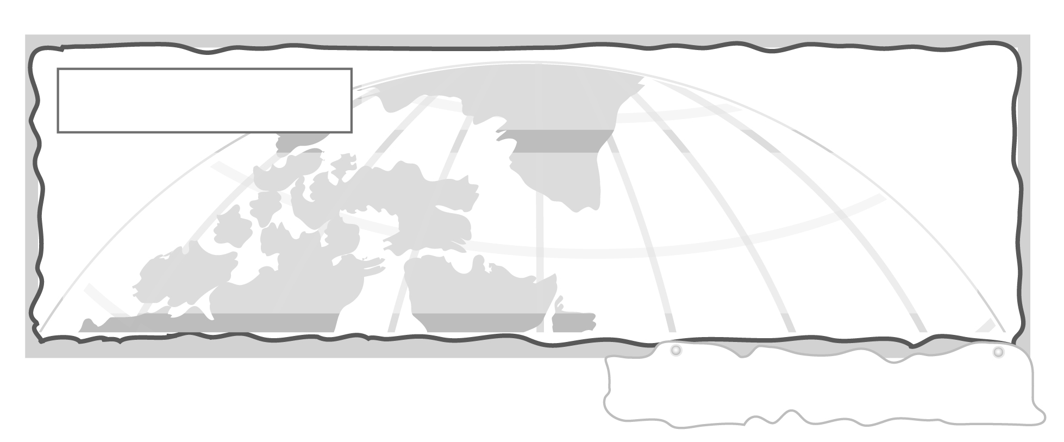
หน่วยการเรียนรู้ที่ 1 เครื่องมือทางภูมิศาสตร์

แผนการจัดการเรียนรู้ที่ 64 ลักษณะทางกายภาพทางภูมิประเทศและ
ภูมิอากาศของประเทศไทย

ชั้นประถมศึกษาปีที่ 6 เวลา 1 ชั่วโมง



มาตรฐานการเรียนรู้/ตัวชี้วัด

มาตรฐานการเรียนรู้
ส 5.1 เข้าใจลักษณะของโลกทางกายภาพ และความสัมพันธ์ของสรรพสิ่งซึ่ง มีผลต่อกันและกันในระบบของธรรมชาติ ใช้แผนที่และเครื่องมือทางภูมิศาสตร์ในการค้นหา วิเคราะห์ สรุป และใช้ข้อมูลภูมิสารสนเทศอย่างมีประสิทธิภาพ
ตัวชี้วัด
ส 5.1 ป.6/1 ใช้เครื่องมือทางภูมิศาสตร์ (แผนที่ ภาพถ่ายชนิดต่าง ๆ) ระบุลักษณะสำคัญทางกายภาพและสังคมของประเทศ

จุดประสงค์การเรียนรู้สู่ตัวชี้วัด

1. อธิบายลักษณะทางกายภาพภูมิประเทศ และภูมิอากาศของประเทศไทย (K)
2. จำแนกลักษณะภูมิประเทศ และภูมิอากาศของภูมิภาคต่าง ๆ ของไทย (P)
3. มีความสนใจ และเห็นความสำคัญในการศึกษาเรียนรู้ลักษณะทางกายภาพในภูมิภาคต่าง ๆ ของประเทศไทย (A)

สาระสำคัญ

ประเทศไทยแบ่งภูมิภาคออกเป็น 6 ภาค ตามลักษณะภูมิประเทศ และภูมิอากาศ


สาระการเรียนรู้

1.1 ภูมิประเทศ
1.2 ภูมิอากาศ


คุณลักษณะอันพึงประสงค์

ใฝ่เรียนรู้
ตัวชี้วัดที่ 4.1 ตั้งใจ เพียรพยายามในการเรียนและเข้าร่วมกิจกรรมการเรียนรู้

สมรรถนะสำคัญของผู้เรียน

ความสามารถในการแก้ปัญหา

ชิ้นงานหรือภาระงาน (หลักฐาน ร่องรอยแสดงความรู้)

1. แผนภาพ หลักเกณฑ์ทางภูมิศาสตร์ที่ใช้แบ่งภูมิภาคของไทย
2. แผนภาพ ลักษณะภูมิประเทศของภาคต่าง ๆ

คำถามท้าทาย


นักเรียนชอบภูมิประเทศ และภูมิอากาศของภาคใด เพราะเหตุใด


การจัดกิจกรรมการเรียนรู้

1. ครูนำแผนที่ประเทศไทย หรือแผนที่ประกอบการศึกษาของภูมิภาคต่าง ๆ ให้นักเรียนดู และแสดงความคิดเห็น โดยครูใช้คำถาม ดังนี้
คำว่าภูมิภาค ภาค เขต หรือบริเวณหมายถึงอะไร (ตัวอย่างคำตอบ บริเวณของพื้นที่
ที่มีลักษณะคล้ายคลึงกันทางด้านธรรมชาติ เศรษฐกิจ การเมือง และวัฒนธรรม)
ประเทศไทยแบ่งออกเป็นกี่ภูมิภาค (6 ภูมิภาค ภาคเหนือ ภาคตะวันออกเฉียงเหนือ
ภาคตะวันออก ภาคตะวันตก ภาคกลาง และภาคใต้)
หลักเกณฑ์การแบ่งออกเป็นภูมิภาคใช้หลักเกณฑ์ในการแบ่งอย่างไร
ครูและนักเรียนร่วมกันสรุปบันทึกเป็นแผนภาพบนกระดาน ดังนี้
ตัวอย่างแผนภาพ

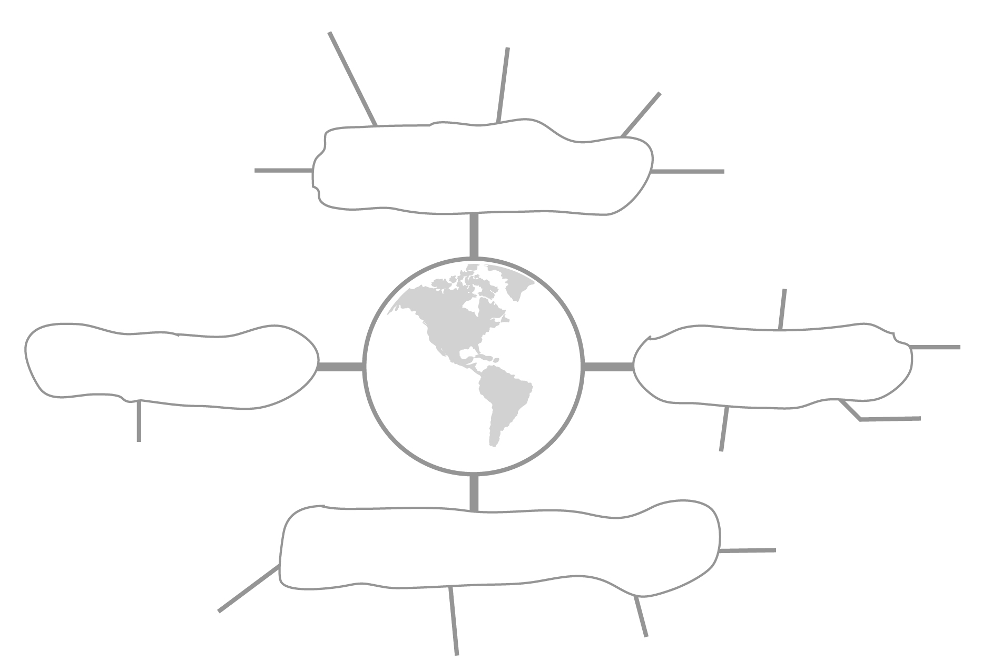
หลักเกณฑ์
ทางภูมิศาสตร์
ที่ใช้แบ่งภูมิภาค
ของไทย
หลักเกณฑ์ทางด้านกายภาพ
หลักเกณฑ์ทางธรณีวิทยา
หลักเกณฑ์ทางวัฒนธรรม
สัตว์ประจำถิ่น
พืชพรรณธรรมชาติ
ดิน
ภูมิประเทศ
ลักษณะทั่วไปของชั้นหินและดิน
ขนบธรรมเนียม
เชื้อสาย
ประเพณี
ภาษา
เขตการปกครอง
แผนที่
ภาพถ่ายทางอากาศ
ภาพถ่ายจากดาวเทียม
ภูมิอากาศ

หลักเกณฑ์ทางด้านเอกสารวิชาภูมิศาสตร์

2. ครูแบ่งนักเรียนออกเป็น 6 กลุ่ม ศึกษาภูมิประเทศ 6 ภูมิภาคของไทย แล้วให้แต่ละกลุ่มสรุปลักษณะเด่นของภูมิภาคของตนนำเสนอ อภิปรายหน้าชั้นเรียน
จบการนำเสนอ ครูและนักเรียนร่วมกันสรุปลักษณะของภูมิประเทศของภาคต่าง ๆ เป็นแผนภาพบนกระดาน ดังนี้

ตัวอย่างแผนภาพ

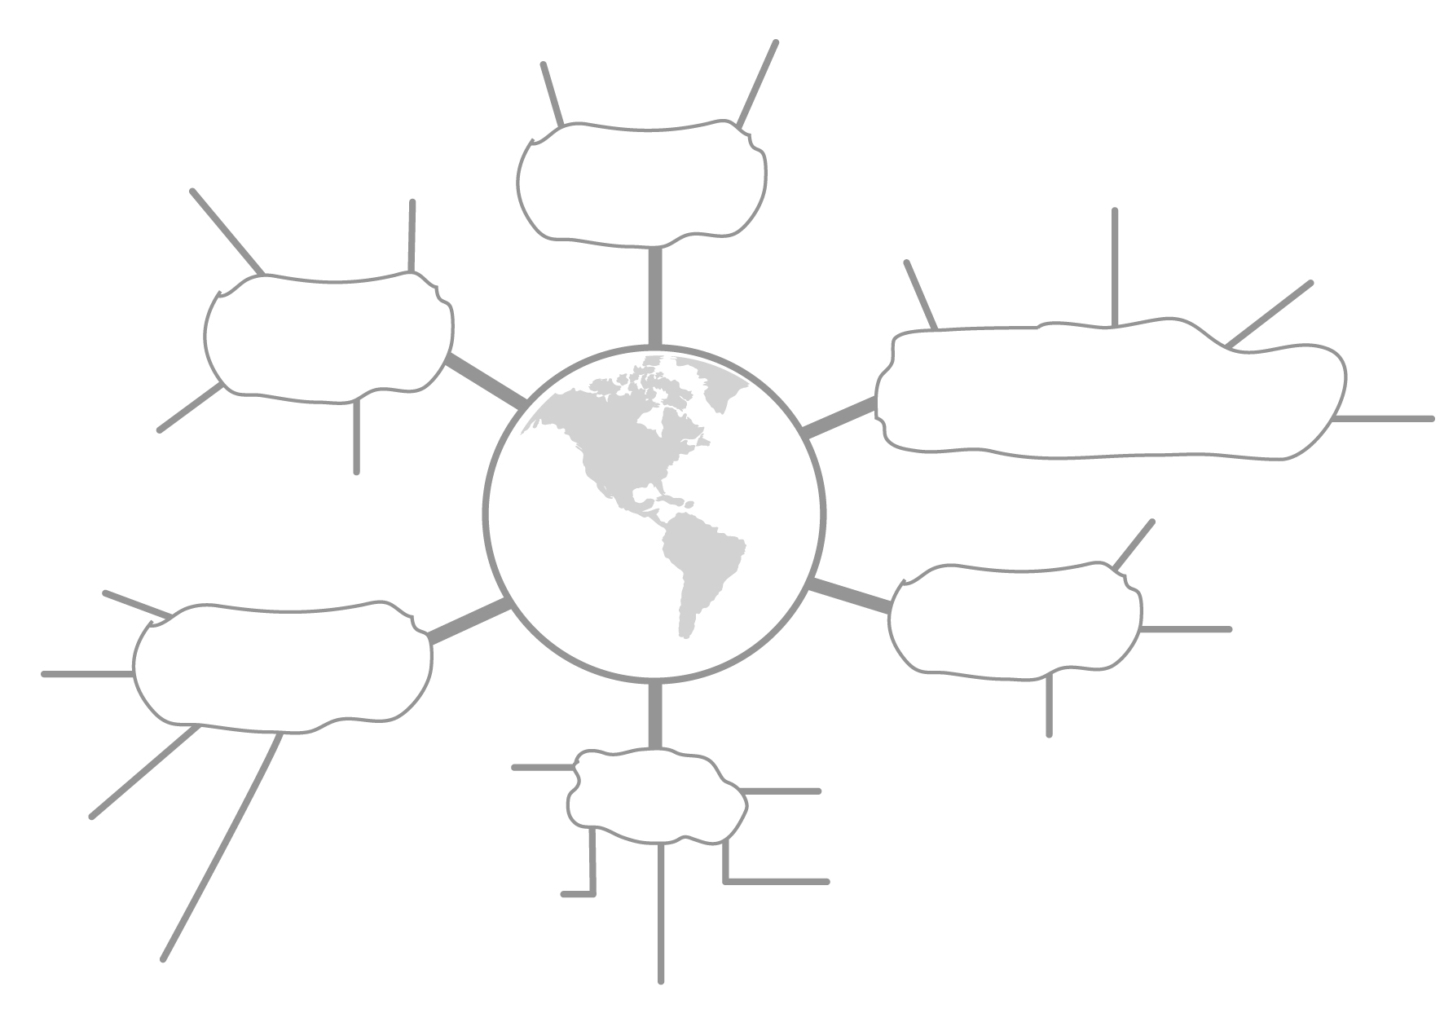
หุบเขาและแอ่งที่ราบ
เทือกเขาและทิวเขา
ที่ลาดเขา
ภาคเหนือ
แอ่งที่ราบสูง
เนิน
ภูเขา
โคก
ภาคตะวันออกเฉียงเหนือ
ภาคกลาง
ลักษณะ
ภูมิประเทศ
ของภาคต่าง ๆ
โนน
ที่ราบ
ภูเขา
ที่ลุ่มแม่น้ำ
ภาคตะวันออก
ชายฝั่งทะเลและเกาะแก่ง
ที่ราบลุ่มแม่น้ำ
ภาคตะวันตก
ที่ราบชายฝั่งทะเล
ภาคใต้
เนินเขา
ภูเขาสูง
ที่ราบดอนและที่ราบลุ่ม
ที่ลาดเชิงเขา
เขาเตี้ย
ที่ลาดเชิงเขา
ชายฝั่งทะเลและกลุ่มเกาะ
เขตเทือกเขาและหุบเขา

3. ให้นักเรียนร่วมกันศึกษาสภาพภูมิอากาศของประเทศไทย แล้วร่วมกันแสดงความคิดเห็น โดยครูใช้คำถาม ดังนี้
ประเทศไทยมีลักษณะสภาพภูมิอากาศอย่างไร (ตัวอย่างคำตอบ ประเทศไทยตั้งอยู่
ใกล้เส้นศูนย์สูตร มีมหาสมุทรประกอบทั้ง 2 ด้าน จึงทำให้มีอากาศแบบร้อนชื้น)
ประเทศไทยได้รับอิทธิพลจากลมมรสุมอะไรบ้าง (ลมมรสุมตะวันตกเฉียงใต้ และ
ลมมรสุมตะวันออกเฉียงเหนือ)
ลมมรสุมตะวันตกเฉียงใต้เป็นลมอะไร (เป็นลมที่พัดเอาความชื้นเข้ามา ทำให้เกิด
ฝนตก ช่วงเดือนพฤษภาคม – ตุลาคม เป็นลมช่วงฤดูฝน)
ลมมรสุมตะวันออกเฉียงเหนือ เป็นลมอะไร (เป็นลมหนาวที่พัดจากจีน ทำให้
ตอนบนของประเทศไทยอากาศหนาวเย็น ช่วงเดือนพฤศจิกายน – กุมภาพันธ์)
ภาคใดของไทยที่มี 2 ฤดู (ภาคใต้ คือมี ฤดูฝน กับ ฤดูร้อน)

4. ครูอธิบายเพิ่มเติมเกี่ยวกับรอบรู้อาเซียน ดังนี้
สภาพสถานที่ตั้งของประเทศต่าง ๆ ในภูมิภาคเอเชียตะวันออกเฉียงใต้ มีความแตกต่างกันส่งผลต่อลักษณะทางภูมิประเทศ และทางภูมิอากาศ ที่แตกต่างกัน ยกตัวอย่าง

ประเทศเนการาบรูไนดารุสซาลาม
บันดาร์เสรีเบกาวัน เป็นเมืองหลวงและเมืองท่าที่สำคัญของประเทศบรูไนอยู่ในเขตการปกครองบรูไน-เมารา เดิมชื่อว่า เมืองบรูไน ภายหลังเมื่อบรูไนพ้นจากการคุ้มครองของอังกฤษแล้ว จึงเปลี่ยนชื่อมาเป็นบันดาร์เสรีเบกาวัน
ลักษณะทางภูมิประเทศ
บรูไนอยู่ทางภาคตะวันออกเฉียงเหนือของเกาะบอร์เนียว ดินแดนของบรูไนถูกแบ่งเป็น 2 ส่วน โดยมีพื้นที่ของรัฐซาราวักของมาเลเซียกั้นไว้เป็นภาคตะวันออก และตะวันตก แม้จะเป็นดินแดนเล็ก ๆ แต่ก็ร่ำรวยที่สุดแห่งหนึ่งในทวีปเอเชียตะวันออกเฉียงใต้ เนื่องจากมีทรัพยากรน้ำมัน และแก๊สธรรมชาติอยู่เป็นจำนวนมาก ลักษณะภูมิประเทศประกอบด้วย ที่ราบชายฝั่งทะเล ที่ราบ- หุบเขาซึ่งเป็นดินตะกอนที่แม่น้ำพัดมาทับถม บริเวณที่อยู่ห่างจากชายฝั่งเข้าไปภายในเกาะ ส่วนใหญ่เป็นเนินเขา ดินแดนทางภาคตะวันออกมีลักษณะขรุขระและสูงกว่าตะวันตก
ภูมิอากาศ
ในประเทศบรูไนเป็นภูมิอากาศเขตร้อน มีอุณหภูมิสูง ความชื้นสูง และฝนตกเกือบตลอดปี อุณหภูมิประมาณ 24-32 องศาเซลเซียส ฝนตกหนักสุดช่วงเดือนกันยายนถึงมกราคม และพฤษภาคมถึงกรกฎาคม อากาศเย็นสบายที่สุดจะอยู่ช่วงเดือนมีนาคมถึงเดือนเมษายน พื้นที่ส่วนใหญ่เป็นป่าไม้เขตร้อน อุดมด้วยน้ำมันและแก๊สธรรมชาติ
หากนักเรียนหรือผู้ปกครองมีความประสงค์จะเดินทางเข้าไปท่องเที่ยวมีความจำเป็นอย่างยิ่งที่จะต้องศึกษาลักษณะทางภูมิประเทศและทางภูมิอากาศ เพื่อความปลอดภัยในการเดินทาง
5. ให้นักเรียนและครูร่วมกันสรุปความรู้ ดังนี้
ประเทศไทยแบ่งภูมิภาคออกเป็น 6 ภาค ตามลักษณะของภูมิประเทศ และภูมิอากาศ
6. ให้นักเรียนร่วมกันแสดงความคิดเห็น โดยครูใช้คำถามท้าทาย ดังนี้
นักเรียนชอบภูมิประเทศ และภูมิอากาศของภาคใด เพราะเหตุใด


การจัดบรรยากาศเชิงบวก

การจัดแบ่งกลุ่มนักเรียนออกเป็น 6 กลุ่ม ตามการแบ่งภูมิภาคของไทย แล้วให้แต่ละกลุ่มร่วมกันสรุปความรู้ ภูมิประเทศในภูมิภาคของตน สรุปนำเสนอ อภิปรายหน้าชั้นเรียน และร่วมกันสรุปความรู้เป็นแผนภาพ

สื่อการเรียนรู้

1. แผนที่ประเทศไทย
2. แผนที่ของภูมิภาค

การวัดและประเมินผลการเรียนรู้

1. วิธีการวัดและประเมินผล
1.1 สังเกตพฤติกรรมของนักเรียนในการเข้าร่วมกิจกรรม
1.2 สังเกตพฤติกรรมของนักเรียนในการเข้าร่วมกิจกรรมกลุ่ม
2. เครื่องมือ
2.1 แบบสังเกตพฤติกรรมการเข้าร่วมกิจกรรม
2.2 แบบสังเกตพฤติกรรมการเข้าร่วมกิจกรรมกลุ่ม
3. เกณฑ์การประเมิน
3.1 การประเมินพฤติกรรมการเข้าร่วมกิจกรรม
ผ่านตั้งแต่ 2 รายการ ถือว่า ผ่าน
ผ่าน 1 รายการ ถือว่า ไม่ผ่าน
3.2 การประเมินพฤติกรรมการเข้าร่วมกิจกรรมกลุ่ม
คะแนน 9-10 ระดับ ดีมาก
คะแนน 7-8 ระดับ ดี
คะแนน 5-6 ระดับ พอใช้
คะแนน 0-4 ระดับ ควรปรับปรุง

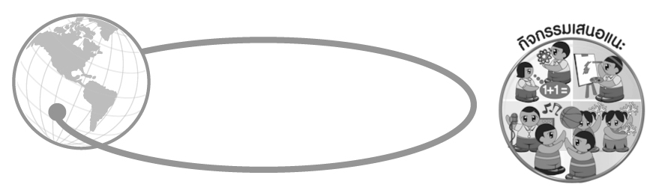
กิจกรรมเสนอแนะ

ให้นักเรียนสำรวจลักษณะภูมิประเทศ และภูมิอากาศในท้องถิ่นของตนเอง แล้วสรุปบันทึกเป็นแผนภาพส่งครู

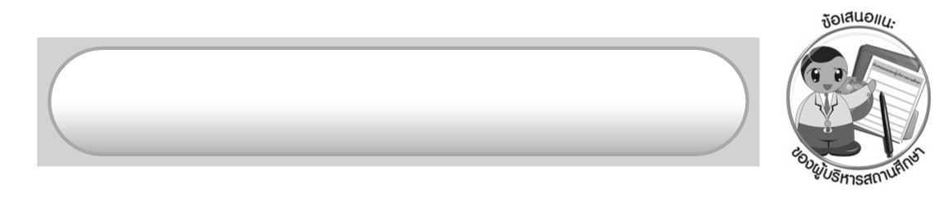
ข้อเสนอแนะของผู้บริหารสถานศึกษา

______________________________________________________________________________
______________________________________________________________________________
______________________________________________________________________________
______________________________________________________________________________
______________________________________________________________________________
______________________________________________________________________________
______________________________________________________________________________
______________________________________________________________________________
______________________________________________________________________________
______________________________________________________________________________
______________________________________________________________________________
______________________________________________________________________________
______________________________________________________________________________
______________________________________________________________________________
______________________________________________________________________________
______________________________________________________________________________
______________________________________________________________________________
______________________________________________________________________________
______________________________________________________________________________
______________________________________________________________________________
______________________________________________________________________________
______________________________________________________________________________
______________________________________________________________________________
______________________________________________________________________________

ลงชื่อ_________________________ (ผู้บริหารสถานศึกษา)
(_________________________)
________/________/_______

บันทึกหลังการสอน

ผลการจัดการเรียนการสอน

______________________________________________________________________________
______________________________________________________________________________
______________________________________________________________________________
______________________________________________________________________________
______________________________________________________________________________
______________________________________________________________________________

ปัญหา/อุปสรรค

______________________________________________________________________________
______________________________________________________________________________
______________________________________________________________________________
______________________________________________________________________________
______________________________________________________________________________
______________________________________________________________________________

แนวทางแก้ไข

______________________________________________________________________________
______________________________________________________________________________
______________________________________________________________________________
______________________________________________________________________________
______________________________________________________________________________
______________________________________________________________________________

ลงชื่อ_____________________________ (ผู้บันทึก)
(____________________________)
_________/__________/____

